OBLASTNÝ TURNAJ MLÁDEŽE V STOLNOM TENISE
KRIVÁŇ 17.11.2017

Dňa 17.11.2017 sa v Kriváň i uskutočnil prvý oblastný bodovací turnaj mládeže v stolnom tenise.

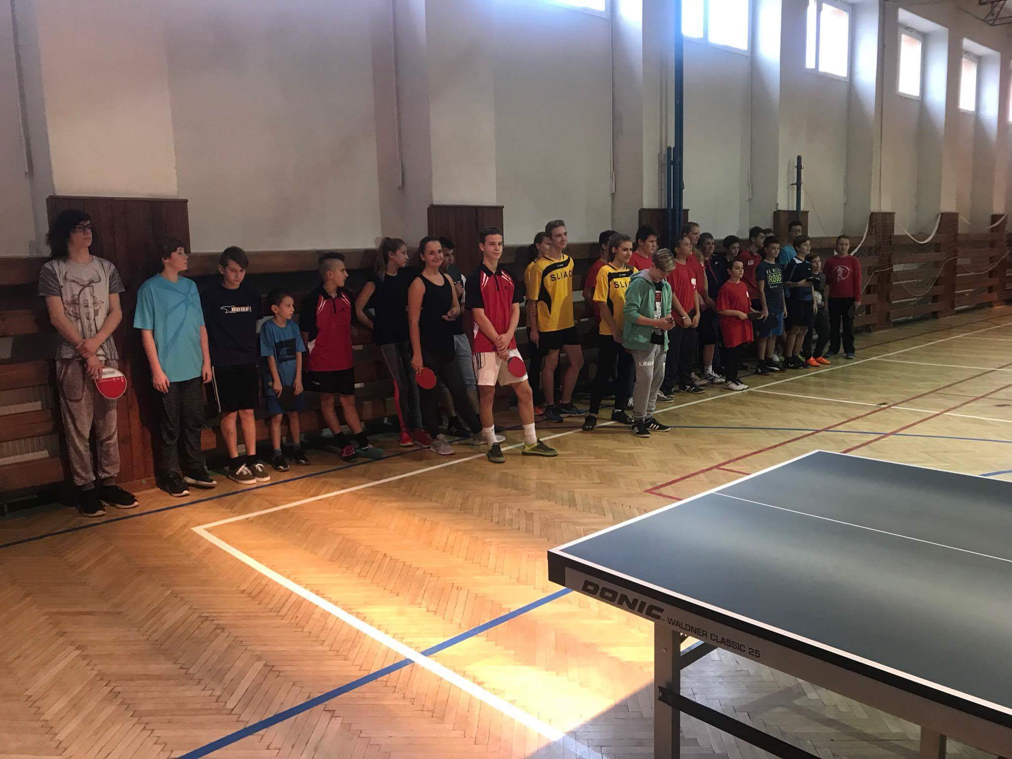

Turnaja sa zúčastnilo 20 chlapcov a 7 dievčat zo Zvolenskej Slatiny,Krupiny,Sliača,H.Nemiec,Bzovíka,Kováčovej a Kriváňa. Chlapci hrali v skupinách a dievčatá hrali systémom"každá s každou". V kategórii chlapcov po postupe zo skupín, sa pokračovalo vyraďovacím systémom.
Víťazom turnaja sa stal Vaculčiak Martin - ŠK Kováčová, ktorý vo veľmi dobrom zápase zvíťazil nad Cerovským Oliverom ZŠ Zvolenská Slatina v pomere 3:1
V kategórii dievčat dominovala jednoznačne Katarína Kaufmanová ZŠ Krupina, ktorá prešla turnajom bez prehry.

Výsledky chlapci :
Štvrťfinále : Cerovský - Zv.Slatina - Bohuš. - H. Nemce. 3:2
. Gonda. - Bzovík - Cekovec - H. Nemce 0:3
Vaculčiak - Kováčová - Nemeti - Sliač. 3:0
. Koky. - H. Nemce. - Piller. - Krupina. 3:2
Semifinále : Cerovský - Cekovec. 3:0
. Vaculčiak - Koky. 3:0

Finále. : Vaculčiak. - Cerovský. 3:1
o 3.miesto : Koky. - Cekovec. 3:0

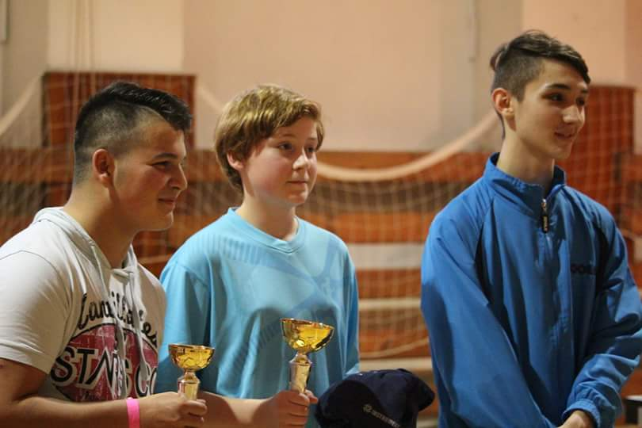

Výsledky dievčatá + mladší žiaci :

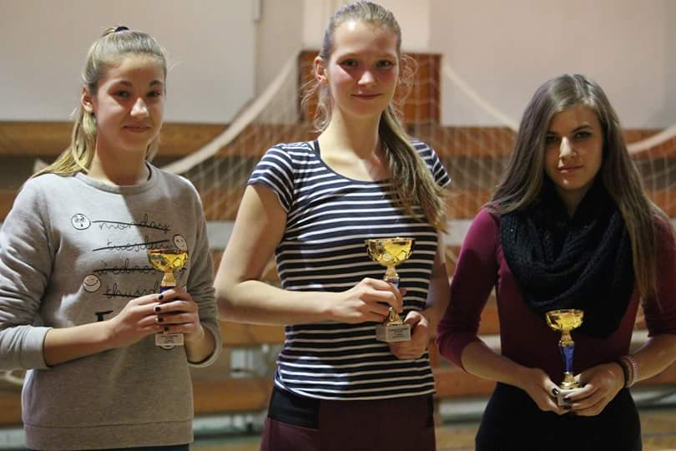
1. Kaufmanová Katarína. - Krupina. 7/0
2 Vingerová Nikoleta. - Sliač 6/1
3.Sporišová Mária. - H.Nemce 5/2
4.Kocková Ema. - H.Nemce. 4/3
5.Lukáčová Lenka - Krupina. 3/4
6.Garguláková Alexandra - Sliač. 2/5
7.Jureková Júlia. - Zvol.Slatina. 1/6
8.Václavík Patrik. - Kriváň. 0/7

Ocenenie najlepší mládežnícky stolný tenista v kategórii dievčat a chlapcov za ročnik 2016/2017 Katarína Kaufmanová Krupina a Oliver Cerovský Zvolenská Slatina.

